
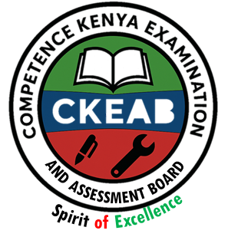
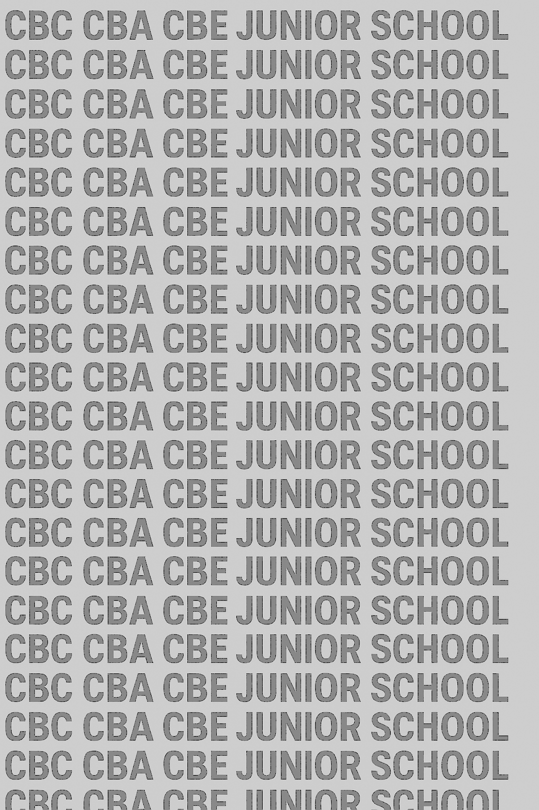
KENYA JUNIOR SCHOOL EDUCATION ASSESSMENT
GRADE 9 MUHULA WA 1 FEBRUARI 2026
KISWAHILI KARATASI 2 CKEAB 002

(LUGHA)

Muda: Saa 1 dakika 40


JEDWALI YA MWANAFUNZI
Jina: ______________________________________________________. Shule: ____________________________________________
Nambari ya tathmini: _______________________________________. Tarehe: ________________________________________.
Nambari ya shule: _________________________________________. Saini: ________________________________________.

MAAGIZO KWA WANAFUNZI
- Hakikisha kuwa karatasi ya majibu uliyopewa ina
NAMBARI YAKO YA MTIHANI, JINA LAKO, na JINA LA SHULE YAKO mahali panapostahili.
- Weka karatasi yako ya majibu safi. Usiikunje.
- Kwa kila swali, 1 - 50, umepewa majibu manne yaweza kuwa A, B, C, au D. Chagua jibu sahihi.
- Kwenye karatasi ya majibu, onyesha jibu (au herufi) uliyochagua kuwa jibu sahihi kwa kukijaza kiduara chenye herufi hiyo.
-KISWAHILI KARATASI YA KWANZA- -002- - 902/1-
Mfano: Katika kijitabu cha maswali:
25.Orodha ifuatayo ni ya majina ya vitu vinavyopatikana katika mazingira yako.Ni jibu lipi lenye vitu vinavyotajwa na nomino za ngeli ya I-ZI?
A. kucha, sahani B. kuta, ngoma C. nyuta, kamba D. pamba, taa
Jibu sahihi ni D.
Katika karatasi ya majibu:
- Katika viduara vinavyoonyesha majibu ya swali namba 25,jaza kiduara chenye heruﬁ D

kwa kutumia penseli.
25.
Kijitabu hiki cha maswali kina kurasa 7 zilizopigwa chapa. Hakikisha kuwa kurasa zote zipo na maswali yapo ipasavyo.
- Jazaꢀkiduara chako vizuri, KIWE CHEUSI na alama zisijitokeze nje ya kiduara.
- Kwa kila swali, jaza kiduara kimoja tu kati ya viduara vine ulivyopewa.
Geuza ukurasa

Soma kifungu hiki kisha ujibu maswali kutoka 31-40.
Ni jambo la busara kwetu vijana kusikiliza mashauri tunayopewa na watu wazima kama vile wazazi na walimu kwani wametuzidi kwa maarifa. Ama kwa hakika,lolote lile wakuu wetu hutu.unbia yafaa tuzingatie tusije kufikwa na balaa iliyomfika kijana matatizo.
Matatizo alikuwa kijana mwenye sura nzuri na tabasamu ya kuvutia. Kwa nje aliweza kuwavutia wengi hasa wasiomjua. Hata hivyo, hakuna kizuri kisicho na dosari. Matatizo alikuwa na hulka mbaya isiyopendeza kwa watu wengi. Alikuwa mkali kama pilipili na mkaidi mfano wa mkia wa nguruwe. Tabia yake iliwashinda hata wazazi wake ingawa hawakusita kummwagia bahari ya maneno ya busara kwa tamaa ya kumwokoa.
Baadaye alipopelekwa shule angalau apate kisomo cha kumwekea nguzo maishani mwake, Matatizo alipatikana akishiriki visa vya ujeuri na kuwa mtundu. Visa hivi havikupungua, viliuma. Siku moja baba yake kijana huyu alishtuka alipojulishwa kuzidi kwa utundu wa mwanawe shuleni hasa alipoambiwa mtoto wake anapiga mtindi, hakosi sigara mdomoni na anashiriki wizi ili ajipatie pesa za kujitimizia haja zake. Matatizo alifukuzwa shule. Vitendo vya matatizo vilimtahadharisha mzee Toboasiri.
Wakati mmoja siku ya Jumapili alfajiri, mzee Toboasiri alijikuta ameshika mkongojo wake akienda kwake mzee Busara wakiwa na mzee Saidia.
Aliwaalika mkutano wa dharura nyumbani kwake siku iliyofuata. Wazee hawa wawili walipowasili, walimkuta Toboasiri na mtoto wake Matatizo wameketi kimya. "Wazee wenzangu," alianza huku sauti yake ikionyesha masikitiko, "Nimewaita hapa ili mnisaidie kumpa mawaidha kijana wangu. Nimejaribu niwezavyo kumkanya mwanangu dhidi ya matendo maovu lakini nimeshindwa. Nawaomba wazee wenzangu mnifanyie kazi hiyo."
Wazee hawa wawili walimshauri na kumshawishi Matatizo aache ile tabia yake mbaya. Kabla hawajamaliza, Matatizo alisimama huku akipandwa na hasira. Alifoka na kuwakodolea wale wazee macho huku amekunja uso wake na kuonekana kama jitu lililonyimwa chakula mwezi mzima.
Hapo alitoka nje, akawasha sigara kubwa na kupiga mikupuo miwili. Macho yakageuka na kuwa mekundu kami. pilipili. Akarudi na kumkabili mzee Busara. "Kwa vile unaitwa Busara, unadhani unahaki ya kunipa mawaidha, leo utanitambua. "Alimzaba mzee Busara kofi moja pa! Mzee huyu hakushimili kofi hilo na hapo akaanguka chini pu!

- Kulingana na aya ya kwanza, anayezungumza ni
  - Toboasiri
  - Matatizo
  - Busara
  - Mwandishi
- "Yafaa tuzingatie ya wakuu wetu tusije tukakumbwa na yaliyomkabili Matatizo" Ni methali gani isiyoambatana na maelezo haya?
  - Usipoziba ufa utajenga ukuta
  - Asiyesikia la mkuu hupatwa na makuu
  - atangaye sana na jua hujua
  - sikio la kufa halisikii dawa
- Kulingana na aya ya pili ni ipi si sifa ya matatizo?
  - Alitemea mate nasaha za wazazi wake.
  - Matatizo alikuwa mtanashati.
  - Matatizo alikuwa mkaidi na mjanja.
  - Tabia zake ziliambatana na sura yake.
- Lengo la Matatizo kupelekwa shuleni ni
  - kupata masomo ili kuboresha maisha yake
  - kuwafurahisha wazazi wake
  - kuendelea kudumisha hulka yake
  - kuelimika ili azidishe hulka yake
- Kulingana na kifungu hiki. Matatizo
  - Alibadilika alipoenda shuleni
  - Alishiriki katika uvutaji sigara na kunywa pombe
  - Alifanya bidii katika masomo yake
  - Aliepukana na hulka ya wizi
- Baba yake matatizo ni
  - mzee saidia
  - mzee Busara
  - Mzee Toboasiri
  - Mwalimu mkuu
- Ni kweli kusema kuwa
  - Baba yake matatizo alikuwa amefika mwisho
  - Wazee walipoitwa hawakutoa nasaha
  - Mkutano ulipangwa kwa siku nyingi
  - Matatizo alitekeleza yote aliyoambiwa
- 'kupiga mtindi' ni maneno yaliyotumiwa. Ni tamathali gani ya lugha?
  - Istiari
  - Nahau
  - Methali
  - Tashbihi
- Methali inayomlenga matatizo katika aya ya mwisho ni
  - sikio la kufa halisikii dawa
  - ushikwapo shikamana
  - la leo litende leo
  - aliyekalia kigoda mtii
- Neno 'foka' namna ilivyotumiwa katika kifungu hiki halima maana
  - kughadhabika
  - kuwa na mafutu
  - kuwa na huzuni
  - kupandwa na mori

Soma kifungu kifuatacho kisha ujibu maswali ya 41-50.
Kulonga dhahiri shahiri Kiswahili ni mojawapo ya lugha za kimataifa zinazozungumzwa ulimwenguni. Hata hivyo inasikitisha sana sisi wenyeji wa eneo la Africa Mashariki ambao ni kitovu cha lugha hii, tumekuwa tukinyonga raslimali hii kwa ukatili mkubwa.
Ni aibu iliyoje kukitumia Kiswahili kiholela bila kuzingatia kanuni zake huku tukijidanganya kuwa sisi ni mahiri tunapokiporomosha Kimombo kwa usanifu mkubwa. Jinsi tunavyokitema kiingereza sawasawa. Kwa nini hali hii tusiizingatie katika lugha yetu tunu? Wageni kutoka nchi za ughaibuni waliopata fursa ya kuzuru eneo la Afrika Mashariki wametambua utamu wa Kiswahili wakajifunza wakajistawisha. Baadhi ya wageni hao wamekuwa walimu wa lugha hii.
Aidha tunazidi kukitia kitanzi Kiswahili kupitia uchapishaji wa magazeti yetu. Bei ya gazeti la kiswahili inaashiria uduni wake. Habari zinazochapishwa katika magazeti ya kiswahsili ni za kiwango cha chini na ni chache mno cha kuudhi zaidi ni kuwa baadhi ya kaifa za magazeti ya kiswahili hujikuta katika masuala ya kijamii kwa kiasi kikubwa na kuyapa kisogo au kugusia gusia tu mambo kuhusu uchumi,siasa na dini. Hakuna mazito kuhusu matangazo ya biashara. Hakuna habari ya vifo. Hakuna habari za ajira na kadhalika. Si ajabu wakati mmoja niliulizwa mtaani, "Hili gazeti ulilo nalo umemnunulia babu yako?" Swali hili lilinijulisha kuwa fikra za waja wengi imejengwa na mtindo wa wakati mrefu wa kuchapisha magazeti kwa njia hii; hivi kwamba magazeti ya kiswahili yanapaswa kusomwa na wazee na labda wale walioshindwa na masomo skulini.
Nawasihi wananchi wa eneo lote la Afrika Mashariki wazinduke na kukiendeleza kiswahili.

- Kulonga dhahiri shahiri ni sawa na;
  - kunena ukweli
  - kuamba bila hadaa
  - kupiga vijembe
  - kuongea waziwazi
- Maneno tunavyo kitema kiingereza yamepigiwa mstari. Maana yake ni
  - Tunavyokikaia kiswahili
  - Tunavyokikata kiingereza
  - Tunavyokiongea kimombo barabara
  - Tunavyokizungumza kiingereza ovyoovyo
- Neno lipi katika taarifa hii lina maana sawa na kaifa
  - picha
  - habari
  - kurasa
  - vichwa
- Kwa mujibu wa taarifa ni kauli gani sahihi?
  - Magazeti ya kiswahili yana bei ghali
  - Magazeti ya kiswaili huwavutia wengi kuyasoma
  - Bei ya magazeti ya kiingereza ni rahisi
  - Magazeti ya kiswahili yamedunishwa

- Watu mahiri ni watu
  - woga
  - wajuzi
  - walaghai
  - washindani
- Tunazidi kukitia kitanzi kiswahili ni
  - kukfrunga kiswahili
  - kukipa sifa kiswahili
  - kukiharibu kiswahili
  - kukienzi kiswahili
- Visawe vya neno waja si pamoja na
  - Mahuluki
  - Adinasi
  - Nswi
  - Wanadamu
- Kulingana na taarifa hii asili ya lugha ya kiswahili ni
  - nchi ya ughaibuni
  - nchi ya Kenya
  - Afrika mashariki
  - Hatujaambiwa

- Mwandishi anawashauri wakazi wa eneo la Africa mashariki
  - wasiitumie kiswahili hadharani
  - waache kutumia kimombo
  - wakipe kiswahili kipaumbele
  - wakididimize kiswahili
- Kichwa kifaacho taarifa hii ni
  - Lugha za Afrika-
  - Mbinu za kuboresha Kimombo
  - Historia za kiswahili na kiingereza
  - Kiswahili kitukuzwe

Soma vifungu vifuatavyo. Vina nafasi 21 mpaka 35. Kwa kila nafasi umepewa Chagua jibu lifaalo zaidi kati ya yale uliyopewa.
Wanasiasa wa humu nchini sasa wametulia utadhani ___21___. Kila mwanajamii anasubiri kwa hamu na hamumu ___22___ kwa miradi mbalimbali waliyokuwa ___23___na ___24___ wao mwaka jana. Ni kweli kuwa kunao wale ambao wataziheshimu na ___25___ ahadi zao. ___26____, kunao wale ambao hata kuonekana kwao katika maeneo wanayoyawakilisha kutakuwa sawa na kuliona ___27___ hadi miaka mingine ___28___ ipite.
 | A | B | C | D
21. | upepo wa tufani | maji ya mtungi | moto wa kifuu | maji ya bahari
22. | kuteketezwa | kutekelezwa | kutelekezwa | kutekelezewa
23. | wameahidiwa | wametendewa | wameahirishiwa | wameamuliwa
24. | washikadau | wapiga kura | wananchi | wawakilishi
25. | kuzidunisha | kuziacha | kuzidhalilisha | kuzidumisha
26. | Kwa hivyo | Hivyo basi | Hata hivyo | Sasa basi
27. | tone la maji | kaburi la baniani | vumbi la jangwani | ghubari la vumbi
28. | mitano | miwili | saba | tisa
Mchuano wa kombe la dunia mwaka uliopita ___29___ mataifa mengi ya humu barani na ya ___30___ Timu nyingi zilionyesha umahiri huku makocha wao wakizitolea maagizo. Hakuna kocha aliyetaka timu yake ___31___kwani___32___. Kipute hicho kilichoandaliwa nchini Qatar kilidhihirisha kuwa mchezo wa ___33___ huwa na mashabiki wengi zaidi. Hivi ni kutokana na ___34___ mkuu uliokuwa uwanjani. Mwisho wa kinyang'anyiro hicho, wanasoka wa Ajentina ___35___ washindi.
 | A | B | C | D
29. | uliyavuta | uliyavutia | liliyavutia | liliyavuta
30. | ughaibuni | mbali | Kenya | Afrika
31. | ishinde | icheze | ishindwe | iongoze
32. | mcheza kwao hutuzwa | kazi mbi si mchezo mwema | angurumapo simba hucheza nani? | mwamba ngoma huvutia kwake
33. | kadanda | shoka | ngozi | kabumbu
34. | mlolongo | watu | timu | umayamaya
35. | waliibuka | waliepuka | walilipuka | walikurupuka

Kutoka swali la 36 hadi 50. jibu kulingana na maagizo.
    - Mwanafunzi mkaidi alionywa ingawa hakusikia. Maneno yaliyopigiwa mistari ni
  - kiwakilishi, kiunganishi.
  - kiunganishi, kiwakilishi.
  - kivumishi, kiunganishi.
  - nomino, kiwakilishi.
    - Chagua sentensi iliyo katika wakati uliopo.
  - Mzazi alimnunulia mwanawe sare mpya.
  - Bwana Ngao amelilima shamba lote.
  - Wanafunzi hawaimbi darasani.
  - Hatutasafiri hadi wiki ijayo.

- Bata amemdonoa duduvule katika hali ya wingi ni
  - mabata wamewadonoa duduvule.
  - bata wamewadonoa duduvule.
  - mabata wamewadonoa maduduvule.
  - bata wamewadonoa maduduvule.
- Mgomba huzaa ndizi, nao mbuni huzaa
  - mikahawa.
  - buni.
  - mbuni
  - karakara.
- Sehemu ya mwili inayosafirisha damu ni
  - moyo.
  - figo
  - mifupa.
  - mishipa.
- Chagua orodha ya vimilikishi pekee.
  - wa, cha, vya, la.
  - huyu, hao, kile, huo.
  - yangu, kwangu, lake, lao.
  - piga, cheza, lima, simama.
- Kamilisha tashbihi:
Wanafunzi hawa ni wasiri kama
  - kaburi.
  - giza
  - kondoo.
  - mchana.
- Sungura ni kwa kitungule. Bata ni kwa
  - kisuse.
  - kisui.
  - kiyoyo.
  - kifaranga.
- Kanusha sentensi ifuatayo:
Ungekuwa mgonjwa ungetibiwa.
  - Hungekuwa mgonjwa hungetibiwa.
  - Hangekuwa mgonjwa hangetibiwa.
  - Usingekuwa mgonjwa usingetibiwa.
  - Usingalikuwa mgonjwa usingalitibiwa.
- Watoto 12 222 kwa maneno ni watoto
  - kumi na wawili elfu, mia mbili ishirini na wawili.
  - kumi na mbili elfu, mia mbili ishirini na mbili.
  - kumi na wawili elfu, mia mbili ishirini na mbili.
  - kumi na mbili elfu, mia mbili ishirini na wawili.
- Ni ipi hapa ni zana ya vita?
  - Kayamba.
  - Firimbi
  - Nyambizi.
  - Mkuki.
- Akina Pendo hupenda kujifunika
  - tiki.
  - gubigubi.
  - chekwachekwa
  - mkikimkiki
- Tumia kiulizi pi kwa usahihi.
Manukato ya mama ni
  - ipi?
  - yapi?
  - zipi?
  - upi?
- Tumia-ingine na -enyewe kwa usahihi.
Ubao ________________ ulianguka sakafuni ________________.
  - mwingine, wenyewe
  - mwingine, yenyewe
  - wengine, penyewe
  - nyingine, wenyewe
- Je, ni neno gani lililo na silabi changamano?
  - Mbwa
  - Mbu
  - Mtu
  - Mbweha

©2026
Haki zote zimelindwa
©COMPETENCE KENYA EXAMINATION AND ASSESSMENT BOARD
HUU NDIO UKURASA WA MWISHO ULIOPIGWA CHAPA.

